Министерство образования Республики Беларусь
Оршанский колледж ВГУ имени П.М. Машерова

Отчет

по практической работе
«Проектная работа»
по учебной практике по программированию

Выполнила учащаяся Макулькина К.Д.
группа ПОИС24 30.03.2026 г.

Проверил Алейников М.А.
28.09.2026 г.

Орша, 2026

Задание 1. Выберите проект, который вы разработали в рамках предмета Основы алгоритмизации и программирования

Выполнение задания 1. В качестве предметной области для реализации была выбрана традиционная азиатская настольная стратегическая игра «Шестнадцать солдат» (также известная как Sholo Guti).
Обоснование выбора:
Игра имеет нестандартную геометрию поля (доска Алькерка с треугольными расширениями, всего 37 узлов) и строгую математическую логику, включающую правило обязательного взятия (Huff) и цепочечные (множественные) захваты. Это делает задачу отличным примером для реализации графовых структур данных и событийно-ориентированного программирования на языке C#.

Задание 2. Сформулируйте требования к проекту и создайте план разработки.

Выполнение задания 2.
Цель: разработка и программная реализация настольной стратегической игры «Шестнадцать солдат» на языке C# в среде Windows Forms с автоматическим контролем соблюдения правил игры, визуализацией графового игрового поля и поддержкой режима игры против искусственного интеллекта.
2.1. Требования к проекту
К разрабатываемой программе предъявляются функциональные и нефункциональные требования.
Функциональные требования:
- Программа должна предоставлять возможность начать новую игру.
- На игровом поле должны отображаться фигуры двух игроков.
- Пользователь должен иметь возможность выбирать свои фигуры и выполнять ходы.
- Программа должна проверять допустимость перемещения фигур.
- Должна быть реализована возможность захвата фигур противника.
- Программа должна контролировать соблюдение правила обязательного взятия.
- После каждого хода должно обновляться состояние игрового поля.
- Программа должна определять победителя при выполнении условий окончания игры.
- Пользователь должен иметь возможность перезапустить игру.
- Программа должна отображать информацию о текущем игроке и ходе игры.
Нефункциональные требования:
- Программа должна иметь понятный и удобный графический интерфейс.
- Обработка действий пользователя должна выполняться без заметных задержек.
- Программа должна корректно обрабатывать ошибочные действия пользователя.
- Недопустимые ходы не должны изменять состояние игрового поля.
- Приложение должно стабильно работать в операционной системе Windows.
- Программа должна быть разработана с использованием языка C# и платформы .NET.
2.2. План разработки проекта
Разработка проекта предусматривает последовательное выполнение следующих этапов.
План разработки представлен в таблице 7.1
№ | Этап разработки | Содержание работ
1 | Анализ предметной области | Изучение правил игры «Шестнадцать солдат» и определение основных игровых механик
2 | Формирование требований | Определение функциональных возможностей программы и требований к интерфейсу
3 | Проектирование | Разработка алгоритмов игры, определение структур данных и общей архитектуры приложения
4 | Разработка интерфейса | Создание игрового поля, отображение фигур и размещение элементов управления
5 | Программирование игровой логики | Реализация перемещения фигур, проверки ходов, захвата и смены игроков
6 | Реализация дополнительных функций | Добавление перезапуска игры, отображения текущего состояния и определения победителя
7 | Тестирование | Проверка корректности работы программы в различных игровых ситуациях
8 | Отладка | Исправление обнаруженных ошибок и повторная проверка работы приложения
9 | Подготовка документации | Составление описания программы и инструкции пользователя
10 | Подготовка презентации | Создание презентации с описанием проекта и демонстрацией результатов

На этапе проектирования программного обеспечения были разработаны диаграммы, описывающие основные процессы игры, взаимодействие пользователя с программой и структуру приложения.
Диаграмма IDEF0 показывает основные процессы игры «Шестнадцать солдат», действия пользователя и работу программы.
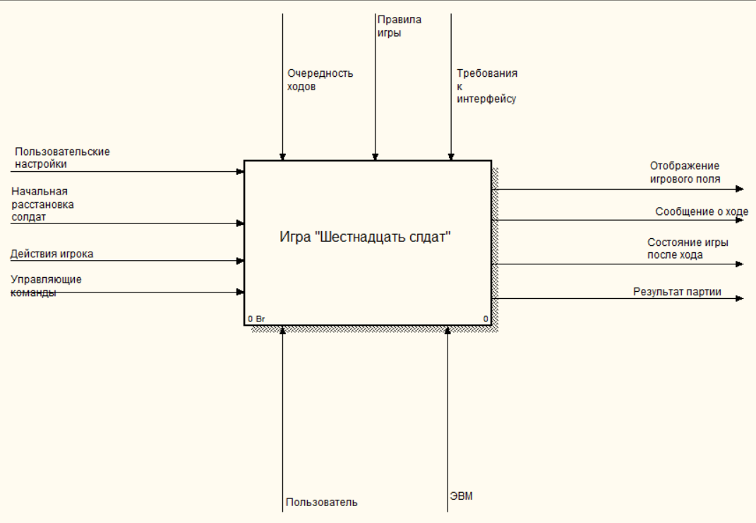
Рисунок – 0-й уровень IDEF0(A0)

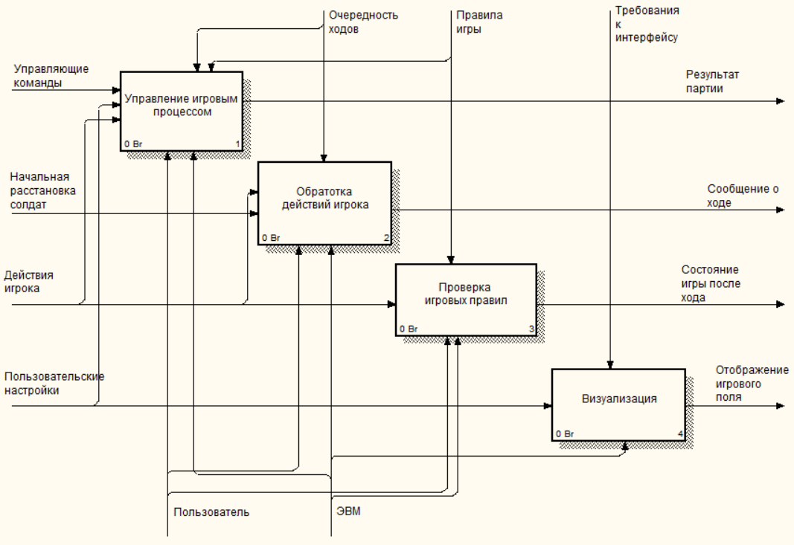
Рисунок – 1-й уровень IDEF0(A1)

Диаграмма вариантов использования показывает основные действия пользователя в программе: запуск игры, выполнение ходов и перезапуск игры.
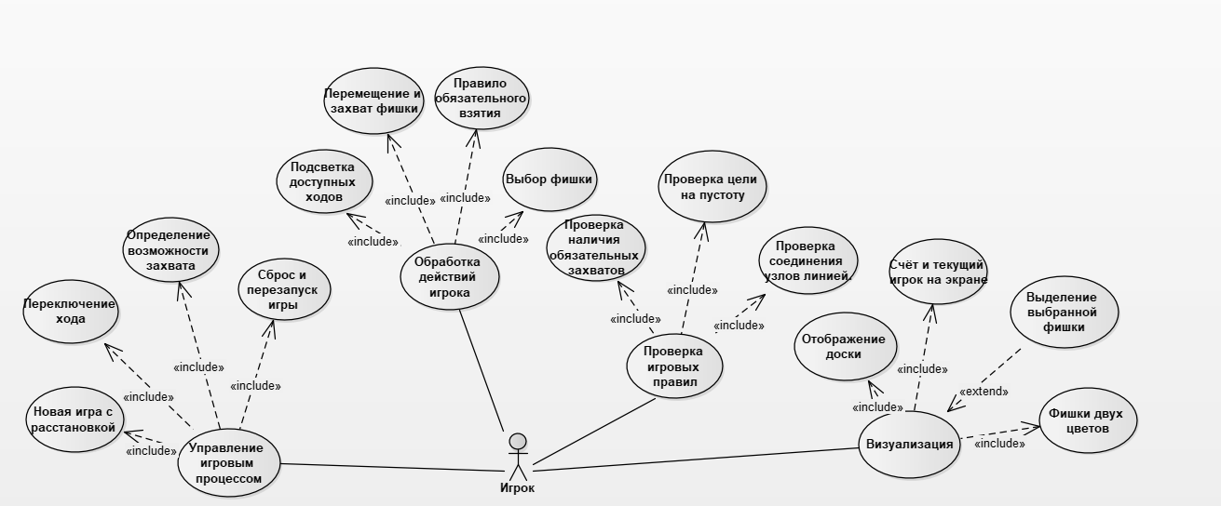
Рисунок 2.3.7 – Диаграмма use case

Диаграмма компонентов показывает основные части программы и связи между ними.
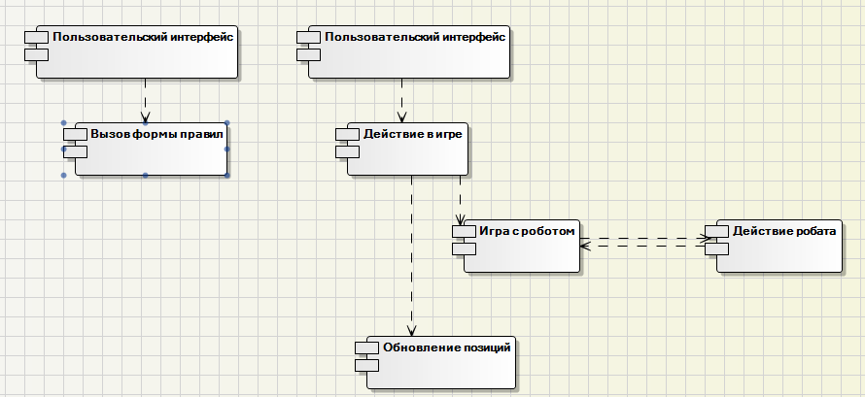
Рисунок – Диаграмма компонентов

Одной из основных механик игры является захват фигур противника. Для этого программа проверяет расположение фигур, наличие свободного узла назначения и возможность перемещения через узел, на котором находится фигура противника. При выполнении необходимых условий фигура перемещается на целевой узел, а захваченная фигура удаляется с игрового поля.
Листинг 2.1. Реализация захвата фигуры противника.
// Проверка возможности захвата фигуры
int midNode = GetMiddleNode(from, to);

if (midNode != -1 &&
adjacencyMatrix[from, midNode] &&
adjacencyMatrix[midNode, to])
{
Piece victim = GetPieceAt(midNode);
Piece targetDest = GetPieceAt(to);

if (victim != null &&
victim.Player != currentPlayer &&
targetDest == null)
{
Piece attacker = GetPieceAt(from);
attacker.Node = to;

pieces.Remove(victim);
}
}

В игре предусмотрено правило обязательного взятия фигуры противника. Если захват доступен, игрок не может выполнить обычный ход. Программа проверяет наличие возможности захвата и при попытке выполнить запрещённое действие выводит соответствующее предупреждение.
Листинг 2.2.Проверка правила обязательного взятия.
// Проверка возможности обычного хода
if (!isMultiCaptureInProgress &&
adjacencyMatrix[from, to] &&
GetPieceAt(to) == null)
{
if (captureAvailableGlobal)
{
MessageBox.Show(
"Вы обязаны бить фигуру противника!",
"Обязательное взятие",
MessageBoxButtons.OK,
MessageBoxIcon.Warning);

return;
}

Piece mover = GetPieceAt(from);
mover.Node = to;

EndTurn();
return;
}

Для автоматического завершения партии реализована проверка количества фигур каждого игрока. Если у одного из игроков не осталось фигур, программа объявляет победителя и запускает новую игру.
Листинг 2.3.Определение победителя.
private bool CheckGameOver()
{
int redCount = pieces.FindAll(p => p.Player == 1).Count;
int greenCount = pieces.FindAll(p => p.Player == 2).Count;

if (redCount == 0)
{
MessageBox.Show("Зеленые победили!");
NewGame();
return true;
}

if (greenCount == 0)
{
MessageBox.Show("Красные победили!");
NewGame();
return true;
}

return false;
}

Задание 3. Разработайте проект, следуя плану и используя полученные знания и навыки.

Выполнение задания 3.
Разработка программы «Шестнадцать солдат» выполняется на языке C# в среде Visual Studio с использованием Windows Forms.
На этапе проектирования определяется структура игрового поля и способы хранения информации о положении фигур. Для представления игрового состояния используются структуры данных, позволяющие определять занятые позиции и проверять допустимость перемещений.
При разработке графического интерфейса создаётся игровое поле, отображаются фигуры двух игроков и размещаются элементы управления. Пользователь взаимодействует с программой посредством мыши.
Основная игровая логика включает следующие функции:
- создание и начальную расстановку фигур;
- выбор фигуры текущего игрока;
- проверку возможности выполнения хода;
- перемещение фигуры на допустимую позицию;
- захват фигуры противника;
- проверку обязательного взятия;
- переключение очередности ходов;
- обновление игрового поля;
- определение окончания партии.
При выполнении хода программа проверяет, соответствует ли действие установленным правилам. Если ход недопустим, пользователь получает сообщение об ошибке, а игровое состояние остаётся без изменений.
После успешного выполнения хода программа обновляет положение фигур и проверяет условия завершения партии.
Таким образом, разработка проекта объединяет знания по алгоритмизации, объектно-ориентированному программированию, работе с массивами и коллекциями, обработке событий и созданию графического интерфейса.

Задание 4. Проведите тестирование и отладку проекта.

Выполнение задания 4.
После разработки программы, моделирующей игру «Шестнадцать солдат», необходимо провести её тестирование и отладку. Цель данного этапа – проверить правильность работы игровых алгоритмов, обнаружить возможные ошибки и убедиться, что программа соответствует установленным требованиям.
В ходе тестирования проверяются основные функции программы, которое представлено в таблице 7.2.
№ | Проверяемая функция | Действия | Ожидаемый результат
1 | Запуск программы | Запустить приложение | Главное окно программы открывается без ошибок
2 | Начало игры | Запустить новую игру | Игровое поле отображается корректно
3 | Выбор фигуры | Нажать на фигуру | Выбранная фигура выделяется
4 | Выполнение хода | Выбрать фигуру и допустимую позицию | Фигура перемещается на выбранную позицию
5 | Недопустимый ход | Попытаться выполнить ход, нарушающий правила игры | Ход не выполняется
6 | Взятие фигуры | Выполнить ход, при котором возможно взятие | Программа обрабатывает взятие в соответствии с правилами
7 | Смена игрока | Завершить допустимый ход | Очередь переходит к следующему игроку, если это предусмотрено правилами
8 | Завершение игры | Выполнить действия, приводящие к окончанию игры | Программа определяет завершение игры
9 | Перезапуск | Начать игру заново | Игровое поле возвращается в исходное состояние

Результаты тестирования необходимо зафиксировать после фактического выполнения проверок. Если при проверке обнаруживаются ошибки, следует перейти к отладке программы.
4.2. Отладка программы
Отладка – это процесс поиска, выявления и исправления ошибок в программном коде. Она позволяет определить причины неправильной работы приложения и проверить корректность игровых алгоритмов.
При отладке программы «Шестнадцать солдат» необходимо выполнить следующие действия:
- Проверка запуска приложения. Запустить программу в среде разработки Visual Studio и убедиться, что приложение открывается без исключений и сообщений об ошибках.
- Поиск синтаксических ошибок. Выполнить сборку проекта. Если компилятор обнаружит ошибки, изучить сообщения об ошибках, исправить проблемные участки кода и повторно выполнить сборку.
- Проверка алгоритма выбора фигуры. Проверить, правильно ли программа определяет выбранную фигуру и сохраняет информацию о ней для выполнения хода.
- Проверка алгоритма перемещения. Проверить условия допустимости хода. Если фигура перемещается в запрещённую позицию, необходимо найти ошибку в проверке координат или игровых правил и исправить её.
- Проверка алгоритма взятия. Проверить, правильно ли определяется возможность взятия фигуры и обновляется ли состояние игрового поля после выполнения соответствующего хода.
- Проверка обработки действий пользователя. Убедиться, что нажатия на элементы игрового поля обрабатываются корректно и не приводят к непредусмотренным действиям.
- Использование точек останова. При необходимости установить точки останова в Visual Studio в обработчиках действий пользователя и методах игровой логики. Запустить программу в режиме отладки и пошагово проверить значения переменных, координаты фигур и результаты выполнения условий.
- Проверка после исправлений. После внесения изменений повторно запустить программу и проверить исправленный участок. Также необходимо убедиться, что исправления не нарушили работу других функций.
4.3. Результаты тестирования и отладки
В результате тестирования и отладки следует установить, правильно ли выполняются основные игровые действия, корректно ли обрабатываются допустимые и недопустимые ходы и стабильно ли работает приложение.
Если обнаружены ошибки, они должны быть исправлены, после чего соответствующие тесты выполняются повторно. Тестирование считается завершённым после проверки основных функций программы и подтверждения их корректной работы.
Примечание: перечисленные действия описывают порядок проведения отладки. Утверждать, что все ошибки обнаружены и исправлены, можно только после фактической проверки программы.

Задание 5. Подготовьте документацию и презентацию для защиты проекта перед преподавателями.

Выполнение задания 5.
Для защиты проекта «Шестнадцать солдат» необходимо подготовить пояснительную записку, инструкцию пользователя и презентацию.
- Пояснительная записка должна содержать общие сведения о программе, её назначение, требования к программному обеспечению, описание основных функций и интерфейса, особенности реализации игровых алгоритмов, результаты тестирования и отладки, заключение и список использованных источников.
- Инструкция пользователя должна объяснять порядок запуска программы, правила взаимодействия с игровым полем, выбор фигур, выполнение ходов и начало новой партии.
- Презентация должна включать название проекта, цель и задачи разработки, описание игры, используемые технологии (C#, .NET, Visual Studio и Windows Forms), основные алгоритмы, скриншоты интерфейса, результаты тестирования и выводы.
- Подготовка к защите включает проверку работоспособности приложения, оформление документации и подготовку демонстрационных материалов. Во время выступления необходимо рассказать о назначении проекта, объяснить основные алгоритмы и показать выполнение ходов и захват фигур.

